**Конспект открытого занятия по развитию речи в подготовительной группе.**

**Тема: «Весна».**

**Подготовила Дыдрова Ирина Вячеславовна**

**Цели и задачи:**

-**Образовательные**: продолжать знакомить с приметами весны, учить отгадывать загадку о весне, учить грамотно строить ответ на заданный вопрос, учить рассказывать стихотворение с помощью последовательно расположенных иллюстраций.

-**Развивающие**: развивать умение подбирать нужные слова при ответах на вопросы, развивать память, внимание.

-**Воспитательные**: воспитывать интерес к происходящим изменениям в природе.

**Материал к занятию:** иллюстрации на тему: «Весна», опорные картинки для рассказывания стихотворения, разрезные картинки для дидактической игры «Сложи и опиши картинку».

**Методические приёмы:** отгадывание загадки, рассматривание иллюстраций, словесные игры, беседа, работа с опорными картинками.

**Предварительная работа**: загадывание загадок, чтение рассказов Г.А. Скребицкого «Весна на пороге», «Весна – художник», словесные дидактические игры: «Скажи иначе» (синонимы, «Подбери признаки» (весна, вода, ручьи, рассматривание иллюстраций о весне.

**ХОД ЗАНЯТИЯ:**

**1.Организационная часть.** **Беседа о весне**.

Воспитатель: Сегодня у нас много гостей. Давайте поздороваемся с ними.

Дети: (здороваются).

Воспитатель: Я вижу, вы сегодня улыбаетесь, у вас хорошее настроение. И это правильно, ведь если с утра настроишься на хорошее, то и весь день пройдёт хорошо и принесёт нам только положительные эмоции. А если у кого-то ещё есть внутри немного грусти, то мы это сейчас быстро исправим. Давайте выпрямим спины, сделаем глубокий вдох – вдохнём воздух нового дня, а потом сделаем выдох, выдохнем все неприятности и огорчения. (Упражнение выполняется 3 раза).

Дети садятся на стульчики.

Воспитатель: ребята, а сейчас я вам хочу загадать загадку:

Светает рано по утрам.

Проталины и тут, и там.

Ручей шумит как водопад,

Скворцы к скворечнику летят,

Звенят под крышами капели,

Медведь с еловой встал постели,

Всех солнышко ласкает,

Кто это время года знает?

Дети: Весна.

Воспитатель: Правильно, сегодня речь пойдёт о весне. Вот и наступила долгожданная весна. А кто нам назовёт весенние месяцы?

Дети: Март, апрель, май.

Воспитатель: Какой сейчас месяц? (март).

Назовите первые признаки наступившей весны? Предполагаемые ответы детей:

-Днём стало пригревать солнце;

-Стало теплее, день стал длиннее;

-Снег потемнел и стал таять;

-Появляются первые проталины;

-Птицы звонко щебечут, они радуются наступлению весны;

-Начинают бежать ручьи;

-Возвращаются перелётные птицы.

В помощь детям вывешиваются иллюстрации о весне.

**2. Игра «Подскажи слово»**. (с мячом)

-Весной снег… (что делает) чернеет, тает, становится серым.

-Весной солнце… (что делает) греет, припекает, ласкает.

-Сосульки (что делают) тают на солнце.

-Весной солнце (что делает) пригревает, светит ярче.

-Почки на деревьях… набухают.

-Ручей … бежит, журчит, течёт.

-весной лёд на реке (что делает) тает, ломается, плывёт.

-На лесных полянках появляются… (что) первые проталины, подснежники, молодая травка.

-Птицы весной (что делают) Возвращаются из теплых стран, строят гнезда, выводят птенцов.

-Птицы весной… (какие) звонкие, радостные, голосистые.

Давайте мы с вами весенние игры поиграем!

**3. Физкультминутка** **«На  лужайке по утру»***(дети выполняют движения)*

На лужайке поутру                                              *Дети становятся в круг*

Мы затеяли игру                                                       *берутся за руки.*

Я подснежник, ты вьюнок                                       *Правая рука вперёд*

Становитесь в наш венок                            *Левая рука вперёд. Взяться за руки.*

Раз, два, три, четыре –                                             *4 шага назад, расширяя круг*

Раздвигайте круг по шире

А теперь мы -  ручейки                                        *Бег по кругу, взявшись за руки.*

Побежим вперегонки

Прямо к озеру спешим                                *Делают круг максимально большим*

Станет озеро большим

Становитесь в круг опять                                            *Идут по кругу*

Будем в солнышко играть

Мы весёлые лучи                            *Тянуться на носочках, поднимая руки вверх*

Мы резвы и горячи.                                                    *Прыжки на носочках*

**4. Дидактическая игра «Сложи и опиши картинку»**

Дети делятся на пары, и по команде начинают собирать из отдельных фрагментов картинку о весне, затем один из детей рассказывает, что изображено на картинке.

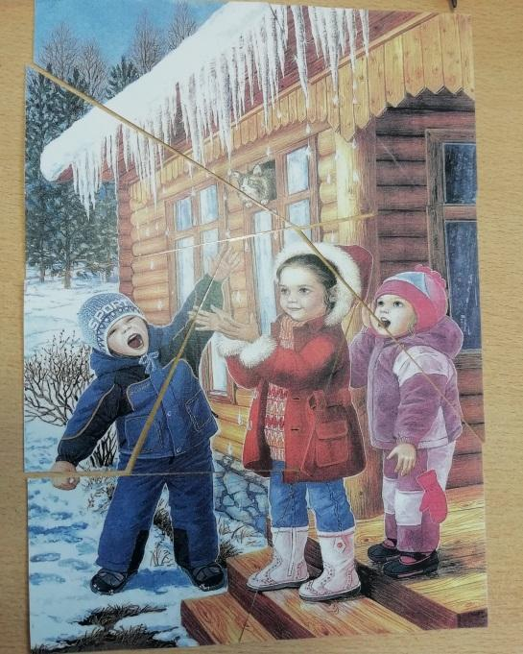 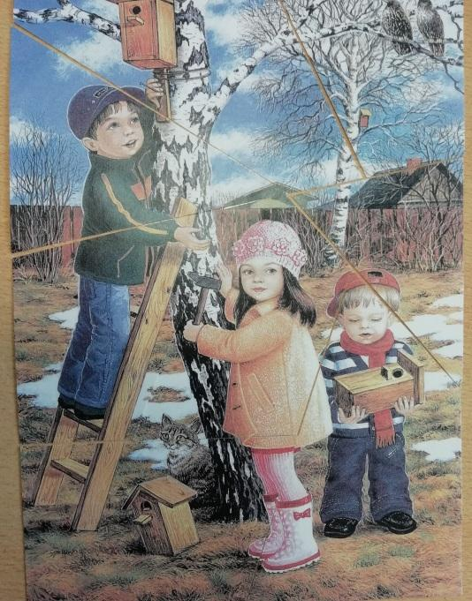

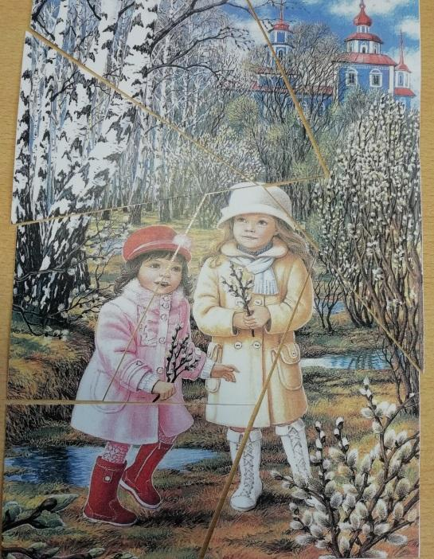 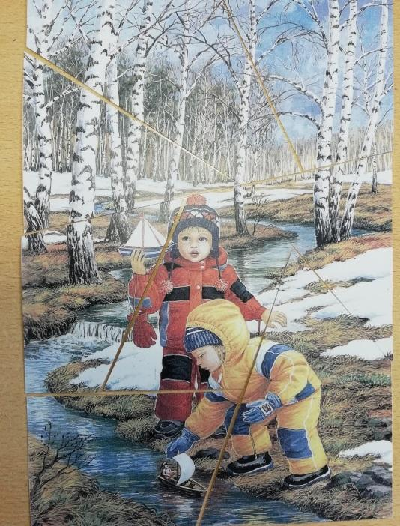

**5. Игра на внимание «Весенние слова».**

Если слово, которое я назову «весеннее», то нужно хлопнуть в ладоши, а если нет – потопать ногами.

Январь, тепло, снегопад, капель, мороз, грачи, ручьи, вьюга, стужа, март, новый год, проталина, метель, подснежники, сугробы, скворечник…

**6. Заучивание стихотворения**

Воспитатель: А теперь я вам прочитаю стихотворение о весне, а вы внимательно слушаете. Затем детям раздают картинки. Воспитатель ещё раз читает стихотворение, а дети выстраивают картинки по ходу прочтения стихотворения в нужной последовательности.

**Текст стихотворения:**

О весне сказали нам песни из скворечника

И серёжки жёлтые на ветвях орешника

О весне сказали нам воробьи драчливые

Вербочки мохнатые, ручейки шумливые

Бабочка-крапивница на лесной проталинке

Белые подснежники и сырые валенки!

(Повторить 2-3 раза).

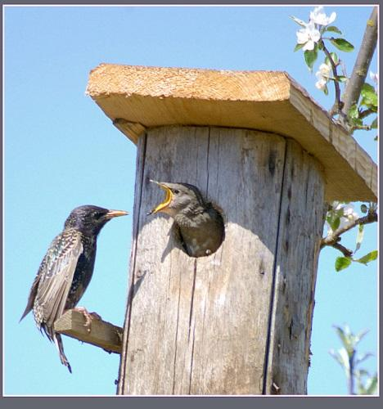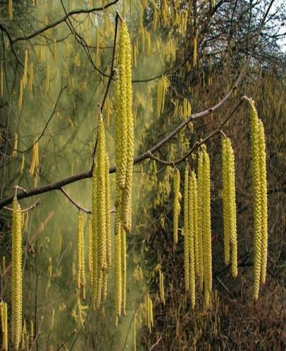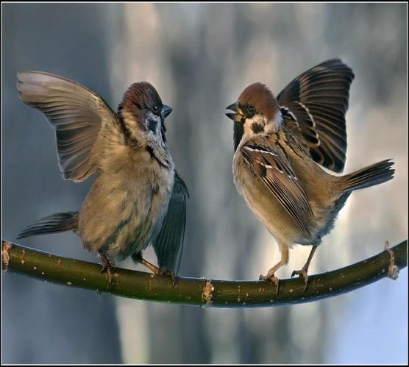

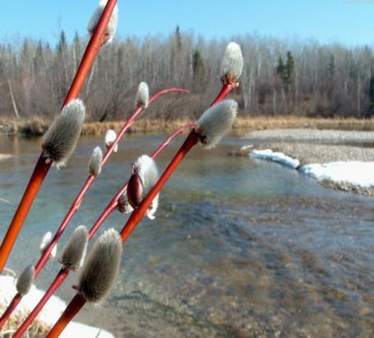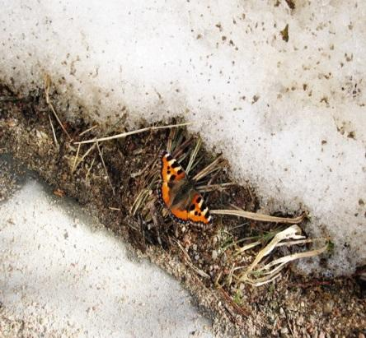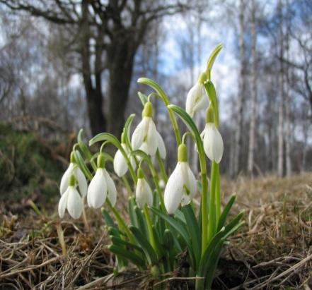



**7. Составление схемы предложений со словом «весна»**

Дети придумывают предложения со словом «весна» и составляют схему предложения в тетрадях и на доске.

**8. Оценка работы детей.**

Воспитатель подводит итог занятия и оценивает деятельность каждого из детей.